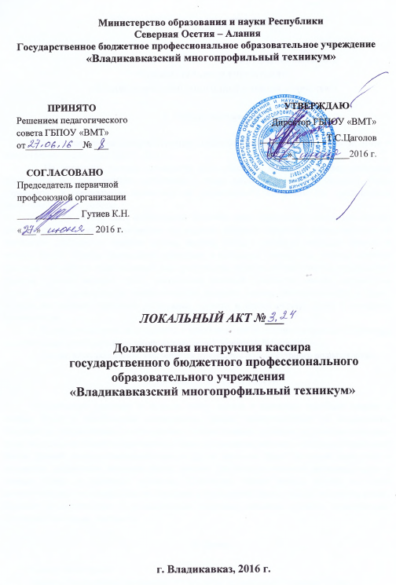
.
ДОЛЖНОСТНАЯ ИНСТРУКЦИЯ

кассира
государственного бюджетного профессионального
образовательного учреждения
«Владикавказский многопрофильный техникум»

1. Общие положения

1. Настоящая должностная инструкция определяет должностные обязанности, права и ответственность кассира ГБПОУ «ВМТ».
2. На должность кассира назначается лицо, имеющее начальное профессиональное образование без предъявления требований к стажу работы или среднее (полное) общее образование и специальную подготовку по установленной программе без предъявления требований к стажу работы.
3. Кассир должен знать нормативные правовые акты, положения, инструкции, другие руководящие материалы и документы по ведению кассовых операций; формы кассовых и банковских документов; правила приема, выдачи, учета и хранения денежных средств и ценных бумаг; порядок оформления приходных и расходных документов; лимиты остатков кассовой наличности, установленной для предприятия, правила обеспечения их сохранности; порядок ведения кассовой книги, составления кассовой отчетности; основы организации труда; правила эксплуатации вычислительной техники; основы законодательства о труде; правила внутреннего трудового распорядка; правила и нормы охраны труда и пожарной безопасности.
4. Кассир назначается на должность и освобождается от должности приказом директора в соответствии с действующим законодательством Российской Федерации.
5. Кассир непосредственно подчиняется руководителю структурного подразделения.

2. Должностные обязанности

Осуществляет операции по приему, учету, выдаче и хранению денежных средств и ценных бумаг с обязательным соблюдением правил, обеспечивающих их сохранность. Получает по оформленным в соответствии с установленным порядком документам денежные средства и ценные бумаги в учреждениях банка для выплаты рабочим и служащим заработной платы, премий, оплаты командировочных и других расходов. Ведет на основе приходных и расходных документов кассовую книгу, сверяет фактическое наличие денежных сумм и ценных бумаг с книжным остатком. Составляет описи ветхих купюр, а также соответствующие документы для их передачи в учреждения банка с целью замены на новые. Передает в соответствии с установленным порядком денежные средства инкассаторам. Составляет кассовую отчетность.

3. Права

Кассир имеет право:
вносить предложения руководству по вопросам организации и условий труда;
пользоваться информационными материалами и нормативно-правовыми документами, необходимыми для исполнения своих должностных обязанностей;
проходить в установленном порядке аттестацию с правом на получение соответствующего квалификационного разряда;
повышать свою квалификацию.
Кассир пользуется всеми трудовыми правами в соответствии с Трудовым кодексом Российской Федерации.

4. Ответственность

Кассир несет ответственность за:
осуществление возложенных на него должностных обязанностей;
организацию своей работы, своевременное и квалифицированное выполнение приказов, распоряжений и поручений руководства, нормативно-правовых актов по своей деятельности;
соблюдение правил внутреннего распорядка, противопожарной безопасности и техники безопасности;
ведение документации, предусмотренной должностными обязанностями;
оперативное принятие мер, включая своевременное информирование руководства, по пресечению выявленных нарушений правил техники безопасности, противопожарных и иных правил, создающих угрозу деятельности учреждения (предприятия, организации), его работникам и иным лицам.
За нарушение законодательных и нормативных актов кассир может быть привлечен в соответствии с действующим законодательством в зависимости от тяжести проступка к дисциплинарной, материальной, административной и уголовной ответственности.

Ознакомлен: __________________________________
( подпись работника)

